开心版四年级上英语单元作业设计

教材版本：

年级册次：
单元名称：
作者姓名：
工作单位：

《课 题》
--开心版小学英语四年级上册第六单元作业设计

参评学校：
参评者：

一、单元整体解读
（一）单元的解析
本单元的主要教学内容是粤人2013课标版三年级起点四年级上册第六单元Toys，本单元的主要话题是关于玩具“toys”，学生通过本单元学习，掌握英语中玩具的表达词汇。本单元的设计是以不同的生活场景注入跟玩具有关的元素，让学生在各种情景的刺激下巩固知识。本单元内容以八个关于玩具的单词a doll,a toy bear,a toy plane,a toy car,a computer game,a puzzle,a drum,a guitar以及使用句型What do you want ? I want ...和Do you want a ... ? Yes/No来询问他人想拥有什么玩具以及是否拥有某个玩具。

（二）单元作业设计意图
小学英语学科的作业设计所要遵循的基本原则为：一要立足单元，课时作业设计充分体现单元课程内容的整体性。二要关联目标，建立起作业目标和学习目标的关联，以目标明确的作业设计保证达成单元学习目标。三要区分类型，既要体现作业形式的丰富多样，又要体现认知水平的递进发展，设计螺旋上升式单元作业。四要关注时长和难度，作业完成的时长往往取决于作业总量、作业本身的难易程度和学生自身的学习能力和水平。
基于双减背景下，小学英语学科的作业设计“分层次”，针对学生能力有差异的客观事实，教师精心设计不同层次、不同梯度的作业，分别为基础性作业、综合运用性作业、综合运用性作业、探究拓展性作业、实践活动性作业；由简单向复杂的难度递进，着重从理论到实践的过程帮助学生掌握相关数学知识，
让学生根据自身情况自主选择合适的作业，发现做作业的乐趣，并使他们的能力得到更好的开展。双减”后需遵循因材施教的原则，那么针对不同程度的学生，分层次布置作业，真正做到优秀学生“吃饱”，中等学生“吃好”，学习有困难的学生“吃得了”；给作业“添趣味”。因此，作业设计要摆脱单调乏味、机械的练习，增强趣味性，激发学生完成作业的热情。“双减”后，作为英语教师的我尝试通过设计不同形式的作业，布置学生比如通过创作来完成自己的作业或者作品，让学生觉得自己并不是在写作业而是在完成一件有趣的事情，实现“玩中学，学中用”。

（三）总体目标及课时安排
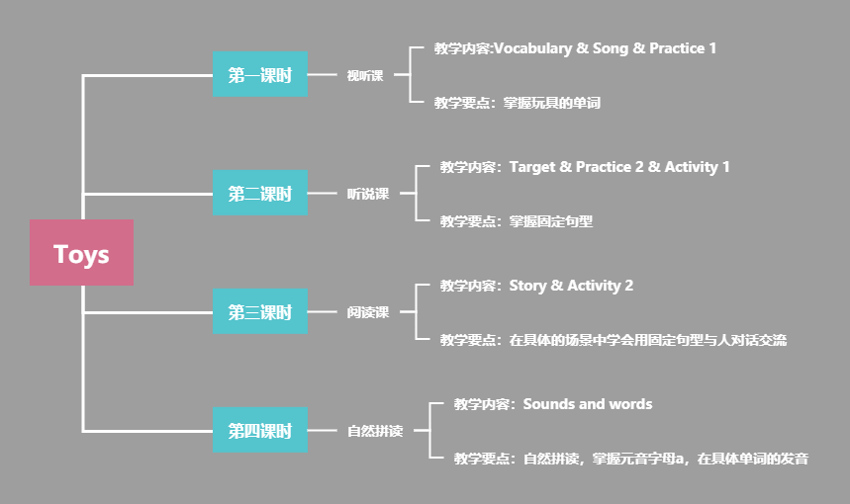

二、单元作业目标
（一）单元作业目标
1.能听懂、会读、会用，掌握单词和词组：a doll,a toy bear,a toy plane,a toy car,a computer game,a puzzle,a drum,a guitar.
2.能听懂、会说，掌握句型：What do you want ? I want ...和Do you want a ... ? Yes,I do./No,I don’t./Yes,please.;Does he want a...?Yes,he does./No,he doesn’t.
3.能够用本单元所学句子表达自己或他人想要的某物，或者询问他人是否想要某物。
4.能够听懂对话并能正确的跟读对话，能够运用所学的句型与同伴进行口语交流，能够正确朗读课文。
5.学会元音字母a的发音，以及相关发音单词，掌握自然拼读的规则。
6.学生注意交往礼仪，学会使用礼貌用语，培养学生待人礼貌的习惯，培养乐于分享、与人合作和助人为乐的精神。

（二）单元作业目标与课时作业目标分配
单元作业目标 | 课时 | 课时作业目标
1.能听懂、会读、会用，掌握单词：a doll,a toy bear,a toy plane,a toy car,a computer game,a puzzle,a drum,a guitar.  2.能听懂、会说，掌握句型：What do you want ? I want ...和Do you want a ... ? Yes,I do./No,I don’t./Yes,please.;Does he want a...?Yes,he does./No,he doesn’t.  3.能够用本单元所学句子表达自己或他人想要的某物，或者询问他人是否想要某物。  4.能够听懂对话并能正确的跟读对话，能够运用所学的句型与同伴进行口语交流，能够正确朗读课文。  5.学会元音字母a的发音，以及相关发音单词，掌握自然拼读的规则。  6.学生注意交往礼仪，学会使用礼貌用语，培养学生待人礼貌的习惯，培养乐于分享、与人合作和助人为乐的精神。 | 1 | 1.掌握本单元的单词：a doll,a toy bear,a toy plane,a toy car,a computer game,a puzzle,a drum,a guitar.  2.学会唱Song  3.掌握句型I want...,They want...,Yes.../No 表达自己和他人想要的东西
 | 2 | - 掌握句型：What do you/they want?和Do you want a ... ? Yes,I do./No,I don’t./Yes,please.并能在情景中使用。  - 学会用本单元的单词和句型编造对话，与人交流。
 | 3 | 1.根据本单元的单词和句型，学会在生活场景中运用所学知识与人交流和对话，比如在商店询问购买物品时。  2.学会礼貌用语。
 | 4 | 1.学会自然拼读，掌握元音a字母在单词中的发音。  2.学会唱chant,进一步巩固自然拼读。

三、单元作业内容
第一课时
- 作业目标
1.掌握本单元的单词和词组：a doll,a toy bear,a toy plane,a toy car,a computer game,a puzzle,a drum,a guitar.
2.学会唱Song.
3.掌握句型I want...,They want...,Yes.../No 表达自己和他人想要的东西.

（二）作业内容
第一课时作业 | 设计意图
基础类作业  1.朗诵大师。（跟读单词的录音一遍，跟着录音学唱Song，做到语音正确，语调优美）。（作业时长：3分钟）  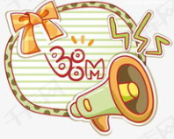          2.火眼金睛，根据图片，圈出单词。（作业时长：3分钟） | 设计意图：考察学生对于课本知识的掌握情况，以及正确发音。  设计意图：考察学生对于课本单词的掌握情况。
  m | b | v | c | b | t | d | f | t | h
  j | y | w | e | e | s | e | l | c | x  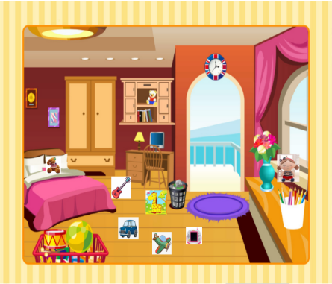
  c | d | p | l | a | n | e | a | a | n
  o | q | s | s | r | j | f | g | r | z
  u | d | o | l | l | o | r | u | x | h
  n | o | c | g | a | m | e | i | w | l
  p | u | z | z | l | e | g | t | e | m
  r | m | z | d | r | u | m | a | s | p
  y | n | x | m | c | o | o | r | t | f

3.Look and circle,看一看，圈出下面正确的单词。（作业时长：5分钟）  1.    plane / plate  2.  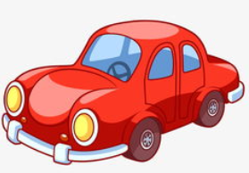  car / train  4.  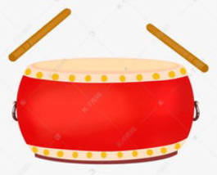  guitar / drum  3.  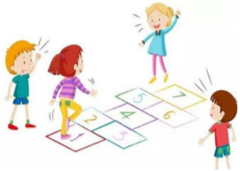  name / game  5.  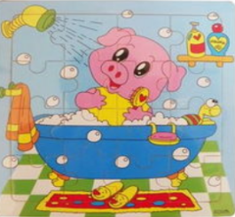  puzzle / pizza | 设计意图：图形结合，考察学生对于课本单词以及玩具对应英文表达的掌握情况。

提升类作业  4.Make a survey做调查，做一个小小调查员，通过阅读下面绘本，完成以下调查。（作业时长：5分钟）  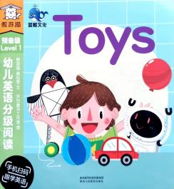  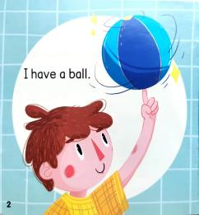  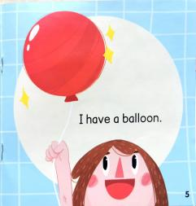  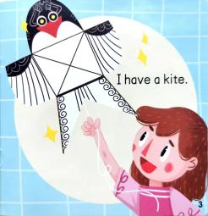  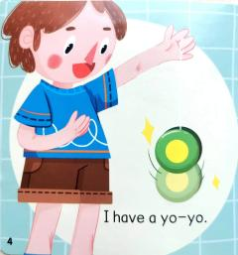  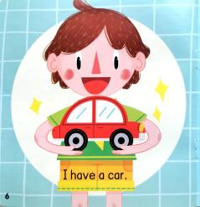  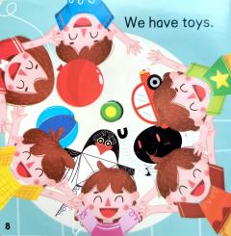  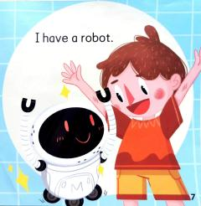      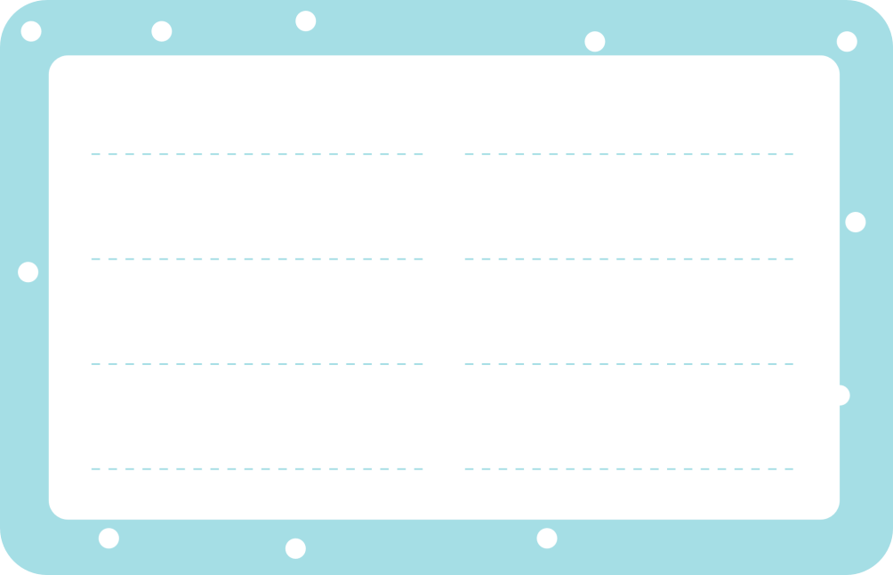  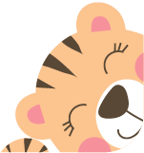 | 设计意图：考察学生的阅读能力，数据统计能力。
  Toy | want | don’t want

综合实践类作业  5.神笔小画家。画一画你喜欢的玩具，并给它涂上你喜欢的颜色。（作业时长：4分钟）   | 设计意图：跨学科作业，将美术与英语相结合，考察学生的单元所学知识的综合运用能力。

（三）作业类型：
☑单词 □口语交际 □阅读与理解 ☑操作 ☑实践

- 参考答案
1.略。参考说明：学生能够根据录音，正确发音朗读单词，通顺，且无错误。老师可根据学生的具体情况，通过评语进行表达。
2.
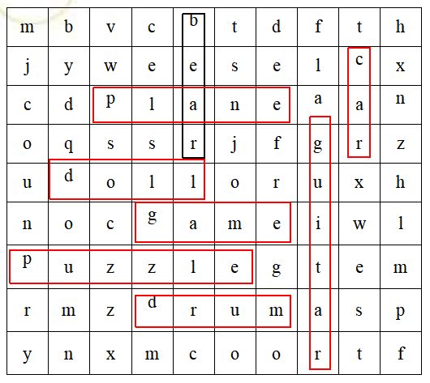
3.plane;car;game;drum;puzzle

4.参考说明：将表格填写完整，老师可根据学生的具体情况，通过评语进行表达。例如：
Toy | want | don’t want
ball
Robot
Yo-yo
kite
balloon

5.略。参考说明：开放题型，学生可以发挥想象和创造，随意搭配，但是需要卷面整洁，且能够清晰完成题目所给要求。老师可根据学生的具体情况，通过评语进行表达。

（五）作业建议时间：20分钟

以上内容仅为本文档的试下载部分，为可阅读页数的一半内容。如要下载或阅读全文，请访问：https://d.book118.com/885301312132011044

